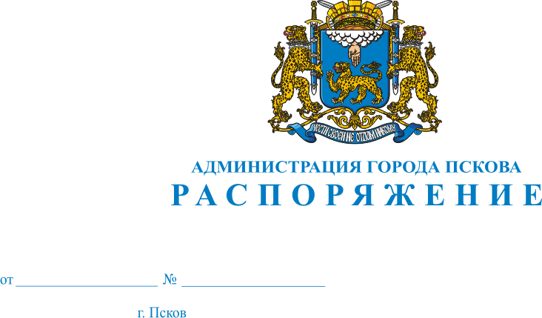
06.08.2013 г.
516-р

О награждении Почетной грамотой Администрации города Пскова и направлении Благодарственных писем Администрации города Пскова сотрудникам строительных организаций города Пскова

За многолетний добросовестный труд в строительной отрасли города Пскова и в связи с профессиональным праздником - Днем строителя, в соответствии с Постановлением Администрации города Пскова от 30.03.2012 № 645 "Об утверждении Положений о Почетной грамоте, Благодарственном письме и Приветственном адресе Администрации города", руководствуясь пунктом 14 статьи 32, подпунктом 11 пункта 1 статьи 34 Устава муниципального образования «Город Псков»:

Наградить Почетной грамотой Администрации города Пскова:

Михайлова Александра Константиновича, главного механика ООО «ДСУ-10»;

Дмитриеву Татьяну Валентиновну, начальника производственно-технического отдела ООО «ДСУ-10»;

Афанасьева Юрия Николаевича, начальника строительно-монтажного участка № 2 ООО «ДСУ-10»;

Титова Василия Геннадьевича, начальника базы ООО «ДСУ-10»;
Михайлова Анатолия Николаевича, водителя ООО «Содружество»;
Прокофьева Анатолия Николаевича, машиниста трактора ООО «Содружество»;
Локтева Геннадия Петровича, главного инженера ООО «Содружество-строй»;
Осипова Александра Валентиновича, прораба ООО «Содружество-строй»;
Иванову Галину Викторовну, экономиста ЗАО «УМ-219»;
Никифорова Сергея Валентиновича, слесаря по ремонту дорожно-строительных машин и тракторов ЗАО «УМ-219»;
Еранову Нину Михайловну, машиниста башенного крана участка № 1 ЗАО «УМ-219»;
Иванова Александра Михайловича, водителя ЗАО «УМ-219»;
Иванова Сергея Владимировича, слесаря по такелажу и грузозахватным приспособлениям ЗАО «УМ-219»;
Захарова Виктора Анатольевича, машиниста автомобильного крана ЗАО «УМ-219»;
Петрову Ирину Владимировну, штукатура ООО «Центр строительных систем»;
Королева Игоря Анатольевича, каменщика ООО «Центр строительных систем»;
Припутенко Виктора Аркадьевича, прораба ООО «Центр строительных систем»;
Максимова Дмитрия Викторовича, электромонтажника ООО «Центр Профи»;
Трофимова Сергея Николаевича, водителя ООО «Центр Профи»;
Садова Василия Ивановича, водителя ООО «Центр Профи»;
Кожухова Валерия Вячеславовича, директора ООО «СМУ № 101»;
Бардина Владимира Васильевича, каменщика 4 разряда ООО «СМУ № 101»;
Тимофеева Илью Геннадьевича, производителя работ ООО «СМУ № 101»;
Кузнецову Светлану Николаевну, бухгалтера ООО «СМУ № 101»;
Васильева Сергея Владимировича, мастера строительных и монтажных работ ООО «СМУ № 101»;
Ветрову Светлану Михайловну, мастера строительных и монтажных работ ООО «СМУ № 101»;
Николаева Андрея Алексеевича, начальника производства ЗАО «СМУ-135»;
Матвеева Андрея Алексеевича, мастера строительных и монтажных работ ЗАО «СМУ-135»;
Смирнова Сергея Владимировича, каменщика 5 разряда ООО «Псковская реставрационная мастерская № 1»;
Суворову Валентину Николаевну, маляра 4 разряда ООО «Псковская реставрационная мастерская № 1».

Основание: ходатайство Псковской Ассоциации строительных компаний от 12.07.2013 № 23.

Глава Администрации
города Пскова И.В.Калашников

